Gdańsk, 22 lipca 2020 r.

Stacja Gdańsk Główny zachęca do wakacyjnych podróży koleją
To pierwsze wakacje na bardziej dostępnej dla wszystkich stacji Gdańsk Główny. Pasażerowie korzystają z wind oraz schodów ruchomych i odnowionych przejść. Podróże ułatwia nowoczesny system informacji pasażerskiej. Wartość prac realizowanych przez PKP Polskie Linie Kolejowe S.A. to blisko 50 mln zł netto. Inwestycja realizowana dzięki współfinansowaniu że środków unijnych POIiŚ.
Inwestycja zapewniła wszystkim podróżnym dogodny dostęp na perony oraz do pociągów. Pasażerom służy nowy system informacji wizualnej o rozkładzie jazdy, zintegrowany z nagłośnieniem. Komunikaty głosowe i wizualne są podawane jednocześnie. Na peronach nr 1 i 2 zamontowano 20 dwustronnych wyświetlaczy, 10 zegarów oraz 8 infokiosków. Przy wyjściach z przejść podziemnych jest 16 wyświetlaczy.
Już od 2019 r. dwie windy oraz dwie pary schodów ruchomych prowadzą z przejścia podziemnego w kierunku budynku dworca na perony nr 1 i 2. Windy oraz schody ruchome, prowadzące na zmodernizowane perony z przejścia podziemnego w kierunku centrum miasta i dworca autobusowego, są dużym udogodnieniem dla osób o ograniczonych możliwościach poruszania się.
Nowoczesność i historia
W obszarze stacji, tam gdzie to było możliwe, zachowano oryginalne kolejowe wyposażenie. Odnowione są wiaty, a wyjątkowy charakter stacji podkreślają stylizowane na historyczne lampy i ławki. Dobrą orientację na stacji gwarantują podróżnym nowe gabloty informacyjne oraz czytelne oznakowanie.
W zakresie obsługi podróżnych, na stacji Gdańsk Główny zadbano nie tylko o dostępność i funkcjonalność, ale i o estetykę. Poza peronami odnowione są przejścia podziemne. Wymieniono posadzkę oraz okładziny ścian i sufitu. Nowe, energooszczędne oświetlenie ułatwia drogę. Odnowione są schody prowadzące na perony oraz na ul. Podwale Grodzkie. Osobom niewidomym i niedowidzącym łatwiej jest się poruszać dzięki liniom naprowadzającym na peronach oraz w przejściach podziemnych.
Projekt jest współfinansowany przez Unię Europejską ze środków Funduszu Spójności w ramach Programu Operacyjnego Infrastruktura i Środowisko. Wartość zadania o nazwie „Poprawa stanu technicznego infrastruktury obsługi podróżnych (w tym dostosowanie do wymagań TSI PRM), Etap II Gdańsk Główny”, realizowanego przez PKP Polskie Linie Kolejowe S.A., wynosi 49,5 mln zł netto, a dofinansowanie z Programu Operacyjnego Infrastruktura i Środowisko – 85 proc.

Inwestycja w liczbach:
- 54 nowe urządzenia Systemu Dynamicznej Informacji Pasażerskiej
- 8 nowych schodów ruchomych
- 4 nowe windy
- 11 wyremontowanych schodów z przejść podziemnych
- 2 przebudowane perony
- 2 wyremontowane przejścia podziemne

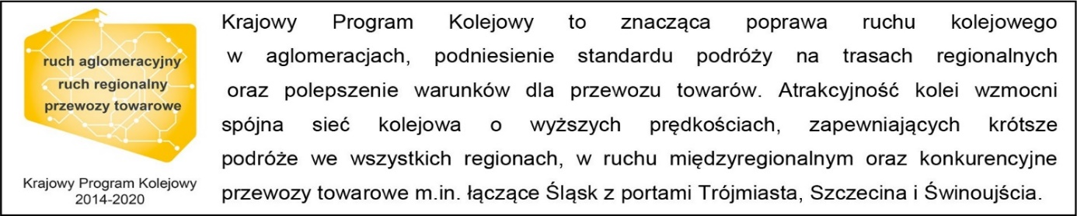

Kontakt dla mediów:
PKP Polskie Linie Kolejowe S.A.
Przemysław Zieliński
zespół prasowy
rzecznik@plk-sa.pl
T: +48 506 564 659

Projekt jest współfinansowany przez Unię Europejską ze środków Funduszu Spójności w ramach Programu Operacyjnego Infrastruktura i Środowisko.

